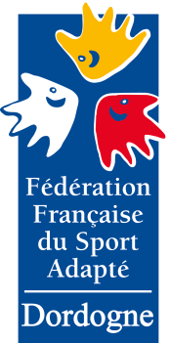
COMITE SPORT ADAPTE DORDOGNE
Lieu dit Masseroux
Atur – 24750 – Boulazac Isle Manoir
Tél : 06 46 90 00 53
E-mail : cdsa24@gmail.com

En partenariat avec l’association Association Sportive Bergeracoise de Sport Adapté, le comité Dordogne du sport adapté vous invite à participer à cet événement :

Journée 1 Bowling – SPORT ADAPTE ADULTE
Journée compétitive

Jeudi 9 Décembre 2021
le snook bowl palace – La Feuilleraie
24750 Trélissac

PROGRAMME SPORTIF PREVISIONNEL
10H00 Accueil des équipes
10H30 Début des rencontres
13H00 Repas & fin de la journée
Repas issus de vos paniers

INFORMATIONS SPORTIVES
- Equipement : Prévoir une tenue sportive pour la pratique du bowling.
- Information technique : Cette rencontre est la première journée d’un championnat en 3 manches. Par conséquent les équipes qui s’inscrivent s’engagent à participer à toutes les manches du championnat.
- Tarifs : 4€/parties et par personnes
- La Licence FFSA 2021-2022 est obligatoire.

COMITE SPORT ADAPTE DORDOGNE
Lieu dit Masseroux
Atur – 24750 – Boulazac Isle Manoir
Tél : 06 46 90 00 53
E-mail : cdsa24@gmail.com

FICHE D’ENGAGEMENT - JOURNEE 1 BOWLING
SPORT ADAPTE ADULTE
Trélissac – JEUDI 9 Décembre 2021
A renvoyer au CDSA24 avant le lundi 6 Decembre 2021

N° d’affiliation
et nom de l’Association

Accompagnateur
N° tel + N° licence FFSA
Classe de l’équipe (ABC ou BCD)

NOM - Prénom | Né (e) | Sexe | Classe (AB,BC ou CD)

NOM - Prénom | Né (e) | Sexe | Classe (AB,BC ou CD)

